天天讀報 讓閱讀成為習慣
蒐集近一個月的報紙，達到班上學生的人數後，將每份《國語日報》放入L形夾，外面貼上一張「國語日報輪讀表」。
表格很簡單，只有學生的座號、閱讀日期、最喜愛的篇章題目、家長簽名。每天固定時間，學生會將報夾舉高，「日報長」確定大家都攜帶後，喊一聲「交換」，這時，一起交給自己座號的後一個同學。學生帶報紙回家，在完成作業後的閒暇時間可以閱讀。待漸漸養成主動閱報的習慣後，讓學生在每週二的聯絡簿下方，抄寫一段今天閱讀《國語日報》的佳句或心得，簡短的、有印象的即可。

攤開報紙挖挖寶 剪報也有小訣竅
◎步驟１
準備剪刀、膠水、剪貼簿
「剪報」必備的工具有哪些？首先你要準備剪刀或美工刀、膠水，還有剪貼簿。早期的剪報，有人採用環保的方式，把喜歡的文章剪下來，直接貼在回收的影印紙或廣告紙上裝訂成冊，雖然達到資源再利用的目的，可惜很難在上面撰寫心得，或做美麗的設計。現在的素描剪貼簿五花八門，坊間書局、文具店都可以買得到。任何尺寸都有，活頁式的，可以貼，可以寫，可以畫，好用又方便。除了現成的剪貼簿，講求個性化的現代，自己動手做一本獨一無二的手工剪貼書，更有獨特性與珍藏價值。
◎步驟２
找一個有興趣的主題
攤開國語日報，有焦點新聞、文教消息、藝文、生活、漫畫、兒童園地、科學教室、語文教室、快樂校園等等，內容包羅萬象，也許你喜歡收集幽默有趣的漫畫；也許你想要了解法律常識，選擇「少年法律專刊」；也許你對環保汙染很關心；也許你對科學議題充滿了疑問，隨時追蹤探討；也許你對藝術很熱情，藝術教室鑑賞系列給你美感情意；或是生活版裡「大千世界妙事多」有各種驚奇和創意；尤其語文版更有許多提升語文能力的好文章和好方法……不管單一的或連續性的事件發展，連載式的文章，相關的圖文都值得一一剪下來，完整蒐集。
◎步驟３
資料須註明來源
如果家裡訂閱了國語日報，可以閱讀完後，馬上剪下來，或是累積一個星期以後再來剪輯；萬一家裡沒有訂報，這時班級或學校過期的國語日報，就是最好的蒐集來源。但是有一點非常重要，就是每一篇文章的資料來源││哪一年哪一月哪一日出自哪個一版面，都要標示清楚，一方面尊重智慧財產權，一方面便利日後引用查閱。
◎步驟４
資料分類篩選後再黏貼
要特別叮嚀的是，為了製作成書，需要整體設計與規畫，不是剪下來馬上貼在剪貼簿，建議你可以買一本附塑膠套的資料夾，先分類收集，例如小品、笑話、童詩、專題等先分類歸檔，等有空的時候再重新篩選。要提升自己資訊的收集能力，首先要學會怎麼有效整理，不適用的該丟則丟，以免累積過多不適用的資料，也可以養成判斷資料，整理分類的能力。
◎步驟５
預留心得和美編空間
提到剪和貼，有些專欄的文章通常是四四方方，沒有畸零角落，好剪好貼；有些文章因為配合插圖的關係，一篇文章會盤文或折行，剪報的時候，先弄清楚上下文銜接處，順著剪，以免見首不見尾；或者按欄分行剪下，再黏貼，規畫整理成較為整齊的版面，看起來順眼，也方便預留心得、彩繪和美編的空間。
剪貼是一件很好的休閒活動，也是良好的嗜好和習慣，閱讀這些作者的心血結晶，不但兼具知性、感性，也可以減少許多摸索的過程，提供新思維，好處真不少。
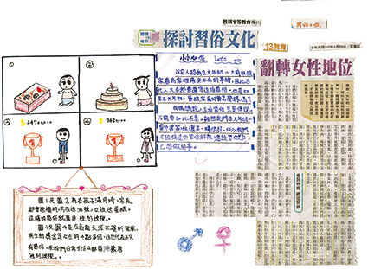

習寫十字方格表

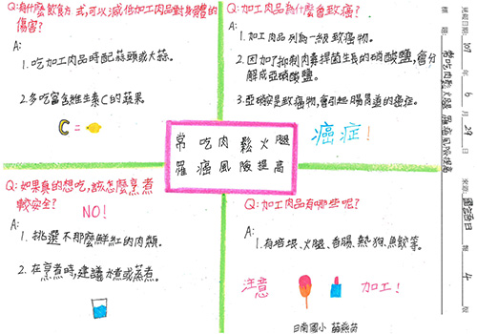

運用T圖／T表摘要法
整理重點變簡單
學生剪報後，最常做的是寫出文章的大意或心得，「T圖／T表摘要法」就是很好的摘錄重點的方法。它以表格形式呈現，T字上面寫主題名稱，左邊寫文章次標題，右邊寫次標題裡的重點。實施T圖／T表摘要法時，教師可以先說明T圖／T表的概念。 教師可以從《國語日報》裡找一篇有次標題的文章當作範例解說，以生活版的文章為例，標題是「四種食物易生菌 小心保存快吃完」，文章裡有四個次標題，分別是牛奶或豆漿、生海鮮、切片水果、隔餐便當，寫在表格的左邊。 T字表格的右邊，寫出從次標題段落裡擷取的重點。擷取重點時，請學生用紅筆畫下每段有幾個句號，表示該段有幾個重點。以牛奶或豆漿這一段為例，有四個重點：蛋白質類容易壞掉、夏天放室溫兩三個小時就容易變酸、開封後要儘快吃完、沒喝完要放進冰箱保鮮。這些內容寫在T圖／T表的右邊。為避免抄寫時學生混淆重點，可用不同顏色的螢光筆標記。
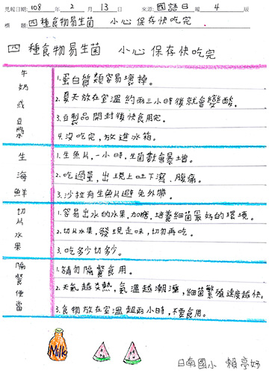

尋找關鍵字
有趣的金字塔摘要法
金字塔是埃及特色建築，外形猶如一個三角錐，用金字塔摘要法創作出來的作品會是三角形的樣子。它的創作重點是文字由上而下逐漸遞增一字，一句一個重點。
為使文句符合字數，可以加入形容詞與連接詞，長句變短句，或換句話說。教導金字塔摘要法，教師可以從讓學生練習自我介紹開始。
再以《國語日報》兒童版〈我的偶像〉一文為例，作者的偶像有三人，分別是柯南、楊俊瀚、菲爾普斯。所以第一層一個字，關鍵字可以寫「我」；第二層兩個字，寫「偶像」；第三層原本應該寫「柯南」，但為符合三個字，可以寫成「有柯南」；第四層四個字，寫「和楊俊瀚」。以此類推，依字數從文章中找關鍵字搭建金字塔。
為配合字數，學生必須想辦法加字或減字，雖然過程有些挑戰，但當學生完成作品時，很有成就感。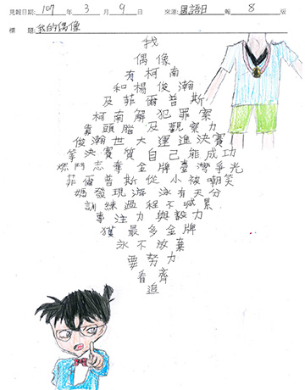

好玩的賓果遊戲
賓果遊戲由來已久，可說是教學運用的經典策略。學生閱讀兒童版的文章時，用螢光筆將四字詞標示出來，抄寫在聯絡簿上的九宮格或十六宮格裡。
教師收聯絡簿前，利用幾分鐘的時間，以抽籤方式請學生說四字詞，其他同學有相同四字詞的就圈起來，經過幾個學生發表後，看誰能成為當天的「賓果王」。
如果時間充裕，也可以請學生解釋四字詞的意思或造句。教師收回聯絡簿，只要檢查是否有錯字，再數有幾條連線，算出得分。學生為了獲得高分，會認真讀報，仔細找出文章中的四字詞。
金字塔摘要法是較有挑戰性的教學策略，為了拆解重點，找出適當的關鍵字數，常可看見學生手指比個不停的數字數，當他們絞盡腦汁找出關鍵字並完成作品，都特別開心。
四字詞賓果遊戲是學生的最愛，常請求教師用這個方法上課，樂此不疲，百玩不厭。在遊戲中學習，是寓教於樂且有效的讀報方法。
